Aula 01 : Montagem e medição de circuitos eletrônicos

# VISÃO GERAL E OBJETIVO

Observar os princípios de funcionamento de circuitos elétricos através do cálculos de resistência, tensão e corrente elétricas em circuitos com resistores (associados em série, paralelo e misto), LEDs, Diodos e capacitores bem como comprovar o comportamento do circuito através da montagem e medição com o uso de multímetro.

# MATERIAIS NECESSÁRIOS

1. Componentes elétricos (por posto de trabalho):
   * 1x Fonte de alimentação de tensão CC regulável (0 - 30V)
   * 1x Protoboard
   * 1x Push-button ou botão para protoboard
   * Fios diversos
   * 1x Resistor 330 Ω
   * 1x Resistor 560 Ω
   * 3x Resistor 1 kΩ
   * 1x Resistor 2.2 kΩ
   * 2x Resistor 5.6 kΩ
   * 6x Diodos
   * 1x Multímetro
   * 1x LED
   * 3x Capacitores de 200 uF
2. Calculadora
3. Computador com acesso liberado ao simulador online TinkerCAD (AutoDesk)

# ATIVIDADE

*Observe os circuitos a seguir. Realize o cálculo das grandezas elétricas correspondentes a cada circuito e anote os valores calculados na tabela indicada. Posteriormente, você deverá montar os circuitos (em simulador) e medir as mesmas grandezas previamente calculadas. Preencha os valores medidos na tabela indicada e realize a comparação com os valores calculados. Responda às perguntas norteadoras para cada circuito.*

**CIRCUITO 1) Encontre a resistência equivalente do circuito a seguir:**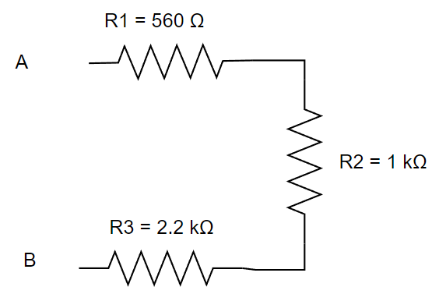

| Resistência Ω (Calculado) | Resistência Ω (Medido) |
| --- | --- |
|  |  |

***Pergunta Norteadora:*** *Os valores medidos e calculados foram diferentes? Por quê?*

**CIRCUITO 2) Encontre a resistência equivalente do circuito a seguir:**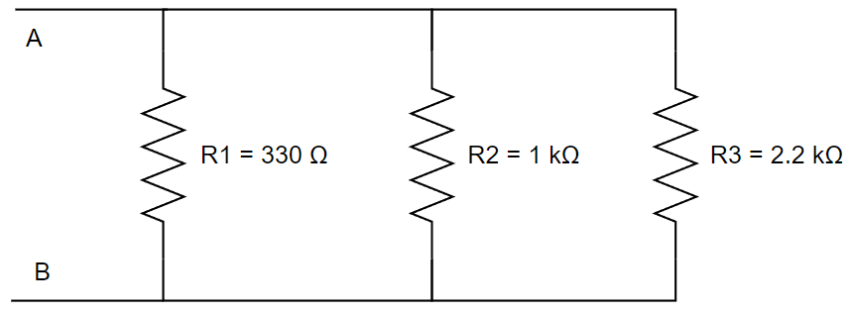

| Resistência Ω (Calculado) | Resistência Ω (Medido) |
| --- | --- |
|  |  |

***Pergunta Norteadora:*** *Por que mesmo adicionando mais resistores, a resistência equivalente ficou menor que todas as resistências do circuito?*

**CIRCUITO 3) Encontre a resistência equivalente do circuito a seguir:**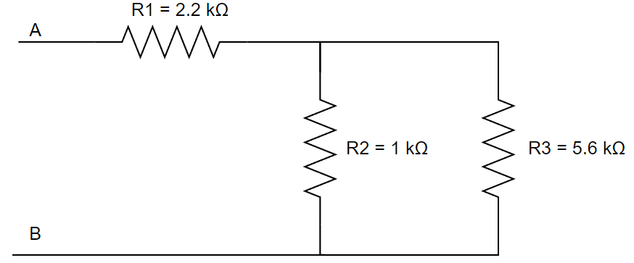

| Resistência Ω (Calculado) | Resistência Ω (Medido) |
| --- | --- |
|  |  |

***Pergunta Norteadora:*** *Por que esse circuito é conhecido como associação mista?*

**CIRCUITO 4) Encontre a corrente elétrica *i* que sai da fonte do circuito bem como as tensões em cada um dos resistores (VR1, VR2 e VR3) do circuito abaixo. Anote os valores calculados e medidos.**

|  | ***Pergunta Norteadora:*** *O que acontece caso você some as tensões em cada um dos resistores?* |
| --- | --- |

| Grandezas elétricas | Valores calculados | Valores medidos |
| --- | --- | --- |
| i (A) |  |  |
| VR1 (V) |  |  |
| VR2 (V) |  |  |
| VR3 (V) |  |  |

**CIRCUITO 5) Encontre a corrente elétrica *it* que sai da fonte do circuito, as correntes que fluem nos resistores R1, R2 e R3 (i1, i2 e i3)e as tensões nos Resistores (VR1 e VR2). Anote os valores calculados e medidos.**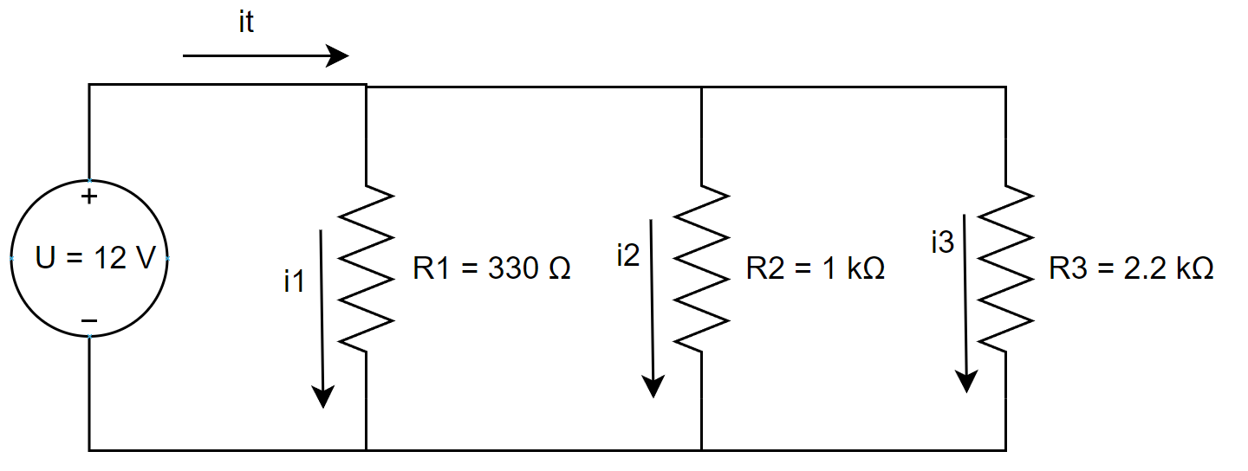

| Grandezas elétricas | Valores calculados | Valores medidos |
| --- | --- | --- |
| it (A) |  |  |
| i1 (A) |  |  |
| i2 (A) |  |  |
| i3 (A) |  |  |
| VR1 (V) |  |  |
| VR2 (V) |  |  |
| VR3 (V) |  |  |

***Pergunta Norteadora a):*** *Qual a relação que existe entre as correntes i1, i2 e i3 se compararmos seus valores? Qual delas é maior e por quê?*

***Pergunta Norteadora b):*** *O que acontece se somarmos as correntes i1, i2 e i3?*

**CIRCUITO 6) Encontre a corrente elétrica *i* que sai da fonte do circuito e a tensão no Resistor R1. Anote os valores calculados e medidos.  
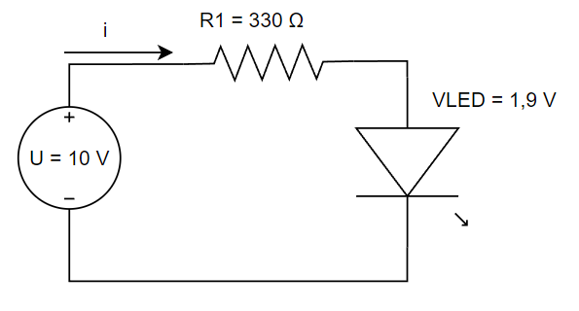***OBS: Considere o valor de queda de tensão no LED igual a VLED = 1,9 V. Meça o valor da tensão no LED utilizando o multímetro a fim de comparar os valores teóricos e práticos.*

| Grandezas elétricas | Valores calculados | Valores medidos |
| --- | --- | --- |
| i (A) |  |  |
| VR1 (V) |  |  |
| VLED(V) | 1,9 V |  |

***Pergunta Norteadora:*** *Por que é necessário utilizar o resistor nesse circuito?*

**CIRCUITO 7) Monte o circuito em protoboard e meça os valores das tensões nos componentes e compare preenchendo a Tabela.**

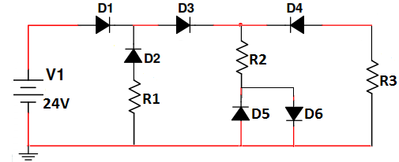

*OBS: Considere R1 = R2 = R3 = 1k ohm  
OBS: Considere Tensão no Diodo conduzindo igual a 0,7 V*

| Tabela 2 | V1(V) | VD1 (V) | VD2 (V) | VD3 (V) | VD4 (V) | VD5 (V) | VD6 (V) | VR1 (V) | VR2 (V) | VR3 (V) |
| --- | --- | --- | --- | --- | --- | --- | --- | --- | --- | --- |
| Teórico | 24 | 0,7 | 23,3 | 0,7 | 22,6 | 0,7 | 0,7 | 0 | 21,9 | 0 |
| Medido |  |  |  |  |  |  |  |  |  |  |

**CIRCUITO 8) Monte o circuito, pressione o push-button durante um segundo e, logo em seguida, veja o que acontece.**

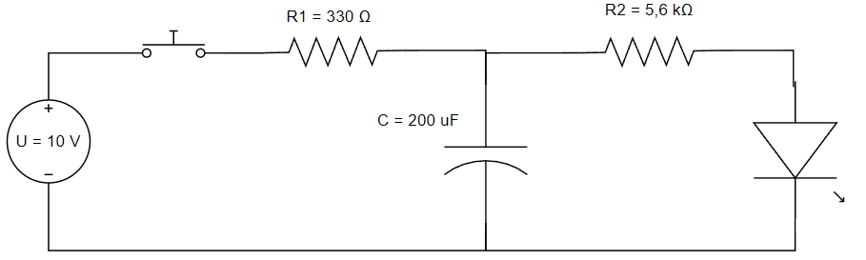

***Pergunta Norteadora:*** *Qual a função do Capacitor neste circuito?*

**CIRCUITO 9) Repita o mesmo procedimento do circuito anterior, inserindo mais 2 Capacitores em paralelo no circuito.**

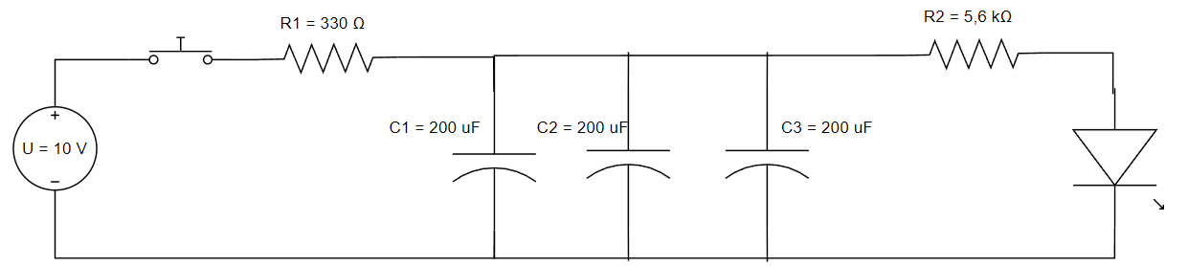

***Pergunta Norteadora:*** *O que aconteceu com o tempo de descarga do capacitor? Justifique a influência dos capacitores adicionais.*

**CIRCUITO 10) Repita o mesmo procedimento do circuito 10, inserindo mais 1 Resistor de 5,6 kΩ em série com R2 no circuito.**

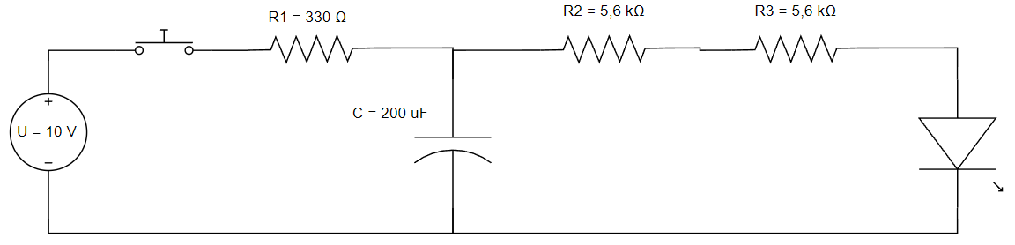

***Pergunta Norteadora:*** *O que aconteceu com o tempo de descarga do capacitor? Justifique a influência do resistor adicional*